**3.1 ΕΞΙΣΩΣΕΙΣ ΠΟΥ ΑΝΑΓΟΝΤΑΙ ΣΕ ΕΞΙΣΩΣΕΙΣ 1ου ΒΑΘΜΟΥ (σελ.81-83)**

**1) Κλασματικές Εξισώσεις**

Υπάρχουν προβλήματα που η επίλυση τους οδηγεί σε εξί­σωση, που περιέχει ένα τουλάχιστον κλάσμα με άγνωστο στον παρονομαστή και η οποία ονομάζεται **κλασματική εξίσωση.**

Για παράδειγμα, προκειμένου να επιλύσουμε την εξίσωση εργαζόμαστε ως εξής:



εργαζόμαστε ως εξής:

**Αναλύουμε τους παρονομαστές σε γινόμενο πρώτων παραγόντων.**



**Βρίσκουμε το ΕΚΠ των παρονομαστών : χ(χ+2)**

**Προσδιορίζουμε τις τιμές του αγνώ­στου για τις οποίες όλοι οι παρονο­μαστές είναι διάφοροι του μηδενός.**

**χ(χ+2)=0 άρα χ=0 ή χ+2=0⬄ χ=-2**

**Πρέπει x ≠ 0 και x + 2 ≠ 0 δηλαδή**

**x ≠ 0 και x ≠ -2**

**Πολλαπλασιάζουμε και τα δύο μέλη της εξίσωσης με το Ε.Κ.Π. των παρονομαστών. (Απαλοιφή Παρονομαστών)**

**Το ΕΚΠ των παρονομαστών είναι x(x + 2) ≠ 0 και η εξίσωση γράφεται:**



**x2 + 4(x + 2) = x + 8**

**x2 + 4x + 8 = x + 8 ή x2 + 3x = 0 ή**

**x(x + 3) = 0, άρα x = 0 ή x = -3.**

**Από τις λύσεις που βρήκαμε, απορ­ρίπτουμε εκείνες που δεν ικανο­ποιούν τους περιορισμούς.**

**Η λύση x = 0 απορρίπτεται, αφού πρέπει x ≠ 0 και x ≠ -2, οπότε η εξίσωση έχει μοναδική λύση την**

**x = -3.**

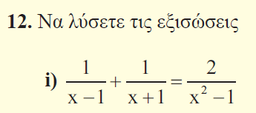

⬄ ΕΚΠ: (χ-1)(χ+1)

Περιορισμοί : (χ-1)(χ+1)=0 ⬄

χ-1=0 ⬄ χ=1 ή χ+1=0 ⬄ χ=-1 άρα χ $≠$-1,1

(χ-1)(χ+1) $\frac{1}{χ-1}+$ (χ-1)(χ+1) $\frac{1}{χ+1}=$ (χ-1)(χ+1) ⬄

Χ+1+χ-1=2 ⬄ 2χ=2 ⬄ χ=1 όμως χ $≠$-1 , άρα η εξίσωση είναι αδύνατη

*Βλέπε βιβλίο παράδειγμα 1ο σελ. 81*

*Βλέπε βιβλίο Γ΄ Γυμνασίου παρ. 2.2*

Ασκ. 11, 12 σελ.84

Ασκ. 6 σελ.85

ΑΣΚΗΣΗ

Να λυθούν οι εξισώσεις:



**2) Επίλυση Εξισώσεων με παραγοντοποίηση**

**Φέρνουμε όλους τους όρους της εξίσωσης από το ίδιο μέλος και παραγοντοποιούμε, με σκοπό να την μετασχηματίσουμε στην μορφή α $∙β$ = 0 . Τότε α=0 ή β=0**

**ΑΣΚΗΣΗ**

**Να λυθούν οι εξισώσεις:**

**Α) χ2 = χ ⬄ χ2-χ=0 ⬄ χ(χ-1)=0 ⬄ χ=0 ή χ-1=0 ⬄ χ=1**

**Β) χ3-2χ2 = 4χ+8 ⬄ χ3-2χ2-4χ+8=0 ⬄ χ2(χ-2) +4 (-χ+2)=0 ⬄**

**⬄ χ2(χ-2) -4 (χ-2)=0 ⬄ (χ2-4)(χ-2) =0 ⬄**

**⬄ (χ-2)(χ+2)(χ-2)=0 ⬄ (χ-2)2(χ+2)=0.**

**Άρα χ-2=0 ⬄ χ=2 ή χ+2=0 ⬄ χ=-2**

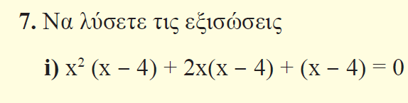

**x2(x-4)+2x(x-4) +(x-4) = 0 ⬄**

**(x-4)(x2+2x+1)=0 ⬄ (x-4)(x+1)2=0 ⬄**

**x-4=0 ή χ+1=0 δηλαδή χ=4 ή χ=-1**

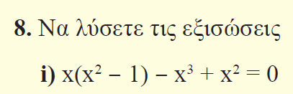

**χ(χ2-1) –χ3+χ2 = 0 ⬄ χ3-χ-χ3+χ2=0 ⬄ χ2-χ=0 ⬄ χ(χ-1)=0**

**χ(χ2-1) + χ2(-χ+1) =0 ⬄ χ=0 ‘η χ-1=0⬄ χ=1**

**χ(χ-1) (χ+1) – χ2 (χ-1)=0 ⬄**

**χ(χ-1)(χ+1-χ) = 0 ⬄**

**χ(χ-1) =0 άρα**

**χ=0 ‘η χ-1=0⬄ χ=1**

**Βλέπε σελ. 84 ασκήσεις 7 εώς 10**

**3) Επίλυση Εξισώσεων με απόλυτες τιμές**

Θυμόμαστε ότι αν θ $≥$ 0 τότε ισχύει

|χ|=θ ⬄ χ = -θ ή χ = θ

|χ| = |α| ⬄ χ = α ή χ = -α

Βλέπε βιβλίο παράδειγμα 2 σελ.82

**ΑΣΚΗΣΗ 1**

Να λυθούν οι εξισώσεις :

Α ) |2χ-5| = 7 ⬄ 2χ-5 = 7 ή 2χ-5 = -7

2χ=7+5 ή 2χ = -7 +5

2χ= 12 ή 2χ=-2

χ=6 ή χ=-1

Β) |3-4χ| = -5 αδύνατη διότι |α| 0

Γ) ⬄ |α| = |-α|

⬄ |αβ| = |α| |β|

⬄

⬄

⬄

2( |χ-1|+2) + 3 (2|χ-1|-3) = 5 |χ-1|+12 ⬄ λύνουμε ως

ή 2(ω+2)+3(2ω-3)=5ω+12 ⬄ ………..<=> ω = 17/3

2 |χ-1| +4 + 6 |χ-1|-9=5 |χ-1|+12 ⬄ προς |χ-1|=ω

2 |χ-1|+ 6 |χ-1|-5 |χ-1|= 12 -4 +9 ⬄

3 |χ-1| = 17 ⬄

ω = |χ-1| = 17/3 ⬄

χ-1 = 17/3 ή χ-1= -17/3 ⬄

χ = 17/3 +1 ή χ= -17/3 +1⬄

χ = 20/3 ή χ= -14/3

Δ) |2χ-4| = 6-3χ

1ος τρόπος : βιβλίο παράδειγμα 3 σελ/ 82

2ος τρόπος: Ο άγνωστος βρίσκεται εντός αλλά και εκτός απόλυτης τιμής. Η τεχνική που προτείνεται για να λύσετε την εξίσωση , είναι να βρούμε το πρόσημο της παράστασης μέσα στο απόλυτο και να οδηγηθούμε σε δύο εξισώσεις σε αντίστοιχα διαστήματα για τιμές του χ :

Πρόσημο του 2χ-4 : 2χ-4=0 ⬄ 2χ=4 ⬄ χ=2

Πίνακας προσήμων : χ - $∞$ 2 + $∞$

**2χ-4 - 0 +**

* Αν χ<2 τότε 2χ-4 <0 και η εξίσωση γίνεται :

- (2χ-4) = 6-3χ ⬄ -2χ+4 = 6-3χ ⬄ -2χ+3χ= 6-4 ⬄

⬄ χ=2 απορρίπτεται διότι χ<2

* Αν χ $≥2$ τότε 2χ-4 $≥$ 0 και η εξίσωση γίνεται :

(2χ-4) = 6-3χ ⬄ 2χ-4 = 6-3χ ⬄ 2χ+3χ= 6+4 ⬄

⬄ 5χ=10 ⬄ χ=2

Άρα χ=2

Ασκήσεις βιβλίου σελ. 84 ασκ.14

Σελ. 85 ασκ. 15,16 β ομαδ. 7,8

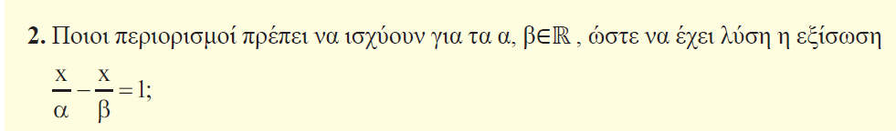

Πρέπει α $≠$ 0 και β $≠$ 0

Η εξίσωση γίνεται : αβ χ/α – αβ χ/β =1αβ ⬄

⬄ βχ-αχ = αβ ⬄ **(β-α)χ = αβ**

* Αν β-α $≠$ 0 ⬄ α $≠$ β τότε η εξίσωση έχει μοναδική λύση χ = αβ/(β-α)
* **Αν β-α=0** ⬄ **α=β τότε η εξίσωση γίνεται**

**0χ= α2 0**  Αδύνατη

Αρα η εξίσωση έχει λύση όταν α $≠$ β $≠$ 0

Σελ. 85 ασκ. 1,5,6,8 (β’ ομαδ)